Université Mustapha Ben Boulaid Batna-2
Faculté : SNV
Département : Microbiologie/Biochimie
Spécialité : L3- Microbiologie
TD1 d’enzymologie

Exercice 01 : Complétez le tableau suivant présentant la nomenclature EC basée sur la spécificité d’action des enzymes.

Exemple | Spécificité d’action | Classe de l’enzyme
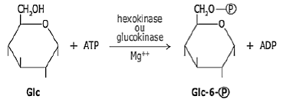
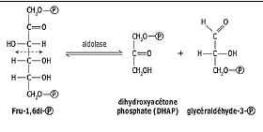
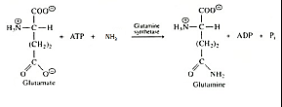
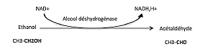
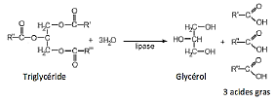
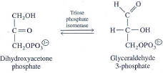

Exercice2. À partir de la figure suivante, expliquez la nomenclature sur le nom d’une enzyme.

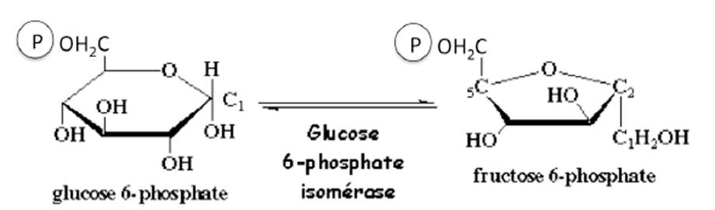

Exercice03 : Une enzyme a été purifiée à partir d’un homogénat contenant 5000 UI et 200 mg de protéine. L'enzyme purifiée contient 500 UI et 4 mg de protéine.
Quel est le degré et le rendement de purification de cette enzyme ?
Déduire le rapport entre l’activité spécifique d’une enzyme et l’indice de purification. Exercice 04 :
L'activité d'une enzyme est testée après deux étapes de purification successives :
- étape 1 : 1,2 g de protéine sont récupérés dans 50 ml (extrait 1).
- étape 2 : 0,36 g de protéine sont récupérés dans 12 ml (extrait 2).
La dilution de 20 μl de chaque extrait dans 1 ml de milieu réactionnel se traduit par la formation de 1,6 micromole (extrait 1) et 5,9 micromoles (extrait 2) de produit par minute.
Quel est le rendement et l’indice de la purification de l’enzyme au cours de la purification ?

